**Lý thuyết Lịch Sử 10 Bài 1 : Sự xuất hiện của loài người và bầy người nguyên thủy (sách cũ)**

**1. Sự xuất hiện bầy người và loài người nguyên thủy**

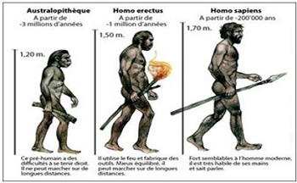

*Vượn cổ -> Người tối cổ -> Người hiện đại*

***Loài vượn cổ*** (khoảng 6 triệu năm trước)

- Có thể đi, đứng bằng 2 chân, dùng tay cầm, nắm, ăn hoa quả, động vật nhỏ.

- Xương hóa thạch ở Đông Phi, Tây Á, Việt Nam.

***Người Tối cổ*** (4 triệu năm trước đây)

- Đi, đứng bằng hai chân, đôi tay tự do sử dụng công cụ lao động.

- Trán thấp và bợt ra sau, u mày nổi cao, hộp sọ đã lớn hơn và hình thành trung tâm phát tiếng nói trong não.

- Đây là hình thức tiến triển nhảy vọt từ vượn thành người và là thời kỳ đầu tiên của lịch sử loài người.

- Di cốt ở Đông Phi, Gia va, Bắc kinh, Thanh Hóa (tìm thấy công cụ đá).

- Công cụ:

+ Chế tạo công cụ đá (đồ đá cũ).

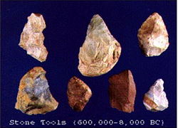

*Đồ đá cũ*

+ Làm ra lửa.

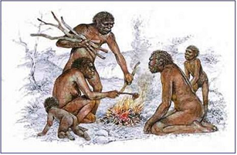

*Biết sử dụng lửa*

+ Tìm kiến thức ăn, săn bắn - hái lượm

-> Quan hệ xã hội của người tối cổ được gọi là bầy người nguyên thủy.

**2. Người tinh khôn và óc sáng tạo**

***Người tinh khôn hay Người hiện đại*** (khoảng 4 vạn năm trước đây):

- Người tinh khôn có cấu tạo cơ thể như người ngày nay.

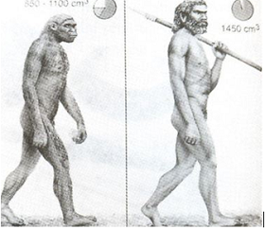

*Người tối cổ và Người tinh khôn*

- Biết:

+ Ghè hai rìa của mảnh đá làm cho gọn và sắc hơn để làm rìu, dao, nạo.

+ Làm lao bằng xương cá,cành cây.

+ Chế tạo cung tên là thành tựu lớn trong quá trình chế tạo công cụ và vũ khí.

- Thức ăn tăng lên

- Cư trú “nhà cửa”

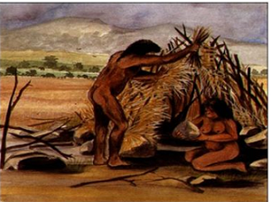

*Cư trú nhà cửa*

- Công cụ đá.

Đá cũ → đá mới (ghè - mài nhẵn - đục lỗ tra cán)

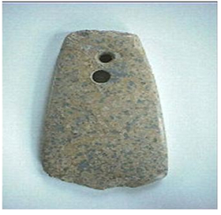

                                                                Đồ đá mới

- Công cụ mới: Lao, cung tên.

**3. Cuộc cách mạng thời đá mới**

- 1 vạn năm trước đây thời kỳ đá mới bắt đầu.

- Con người biết trồng trọt, chăn nuôi, biết khai thác từ thiên nhiên.

- Làm sạch những tấm da thú để che thân, tìm thấy những chiếc khuy làm bằng xương.

- Biết dùng đồ trang sức như vòng cổ bằng sò ốc, chuỗi hạt xương, vòng tay, vòng cổ chân, hoa tai ….bằng đá màu, sáo bằng xương dùi lỗ, đàn đá, trống bịt da.

- Con người không ngừng sáng tạo.

→ Họ có cuộc sống no đủ,ít phụ thuộc vào thiên nhiên.

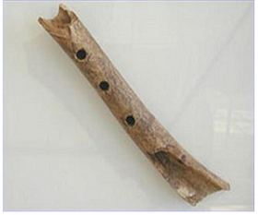

*Ống sáo bằng xương dùi lỗ*

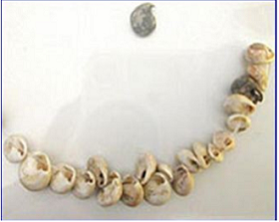

*Đồ trang sức được làm từ vỏ ốc*